ŻYJ EKOLOGICZNIE!

Ziemia to nasz dom. Musimy o nią dbać. Gdy zapalasz światło, jedziesz samochodem, wyrzucasz śmieci – wpływasz na środowisko. Rób to rozsądnie.

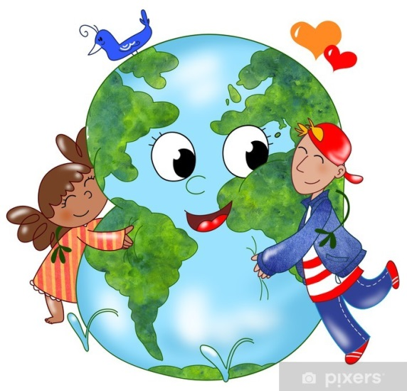

1. Przepisz samodzielnie do zeszytu poniższą notatkę, wydrukuj lub napisz
po śladzie.

Jak dbać o środowisko?

Segreguj śmieci.
Dzięki temu mogą być ponownie wykorzystane.
Nie wyrzucaj pochopnie.
Podaruj innym zabawki i ubrania, których już nie potrzebujesz.
Wykorzystaj ponownie.
Używaj do rysowania kartek zapisanych z jednej strony.
Oszczędzaj prąd.
Wyłączaj światło, komputer, telewizor.
Nie marnuj wody.
Zakręcaj kran gdy myjesz zęby, bierz krótki prysznic.

JAK DBAĆ O ŚRODOWISKO?

Arkusz stworzony za pomocą generatora arkuszy w serwisie SuperKid.pl. Za treść arkusza serwis SuperKid.pl nie odpowiada.

2. Przyjrzyj się obrazkom i spróbuj znaleźć różnice.
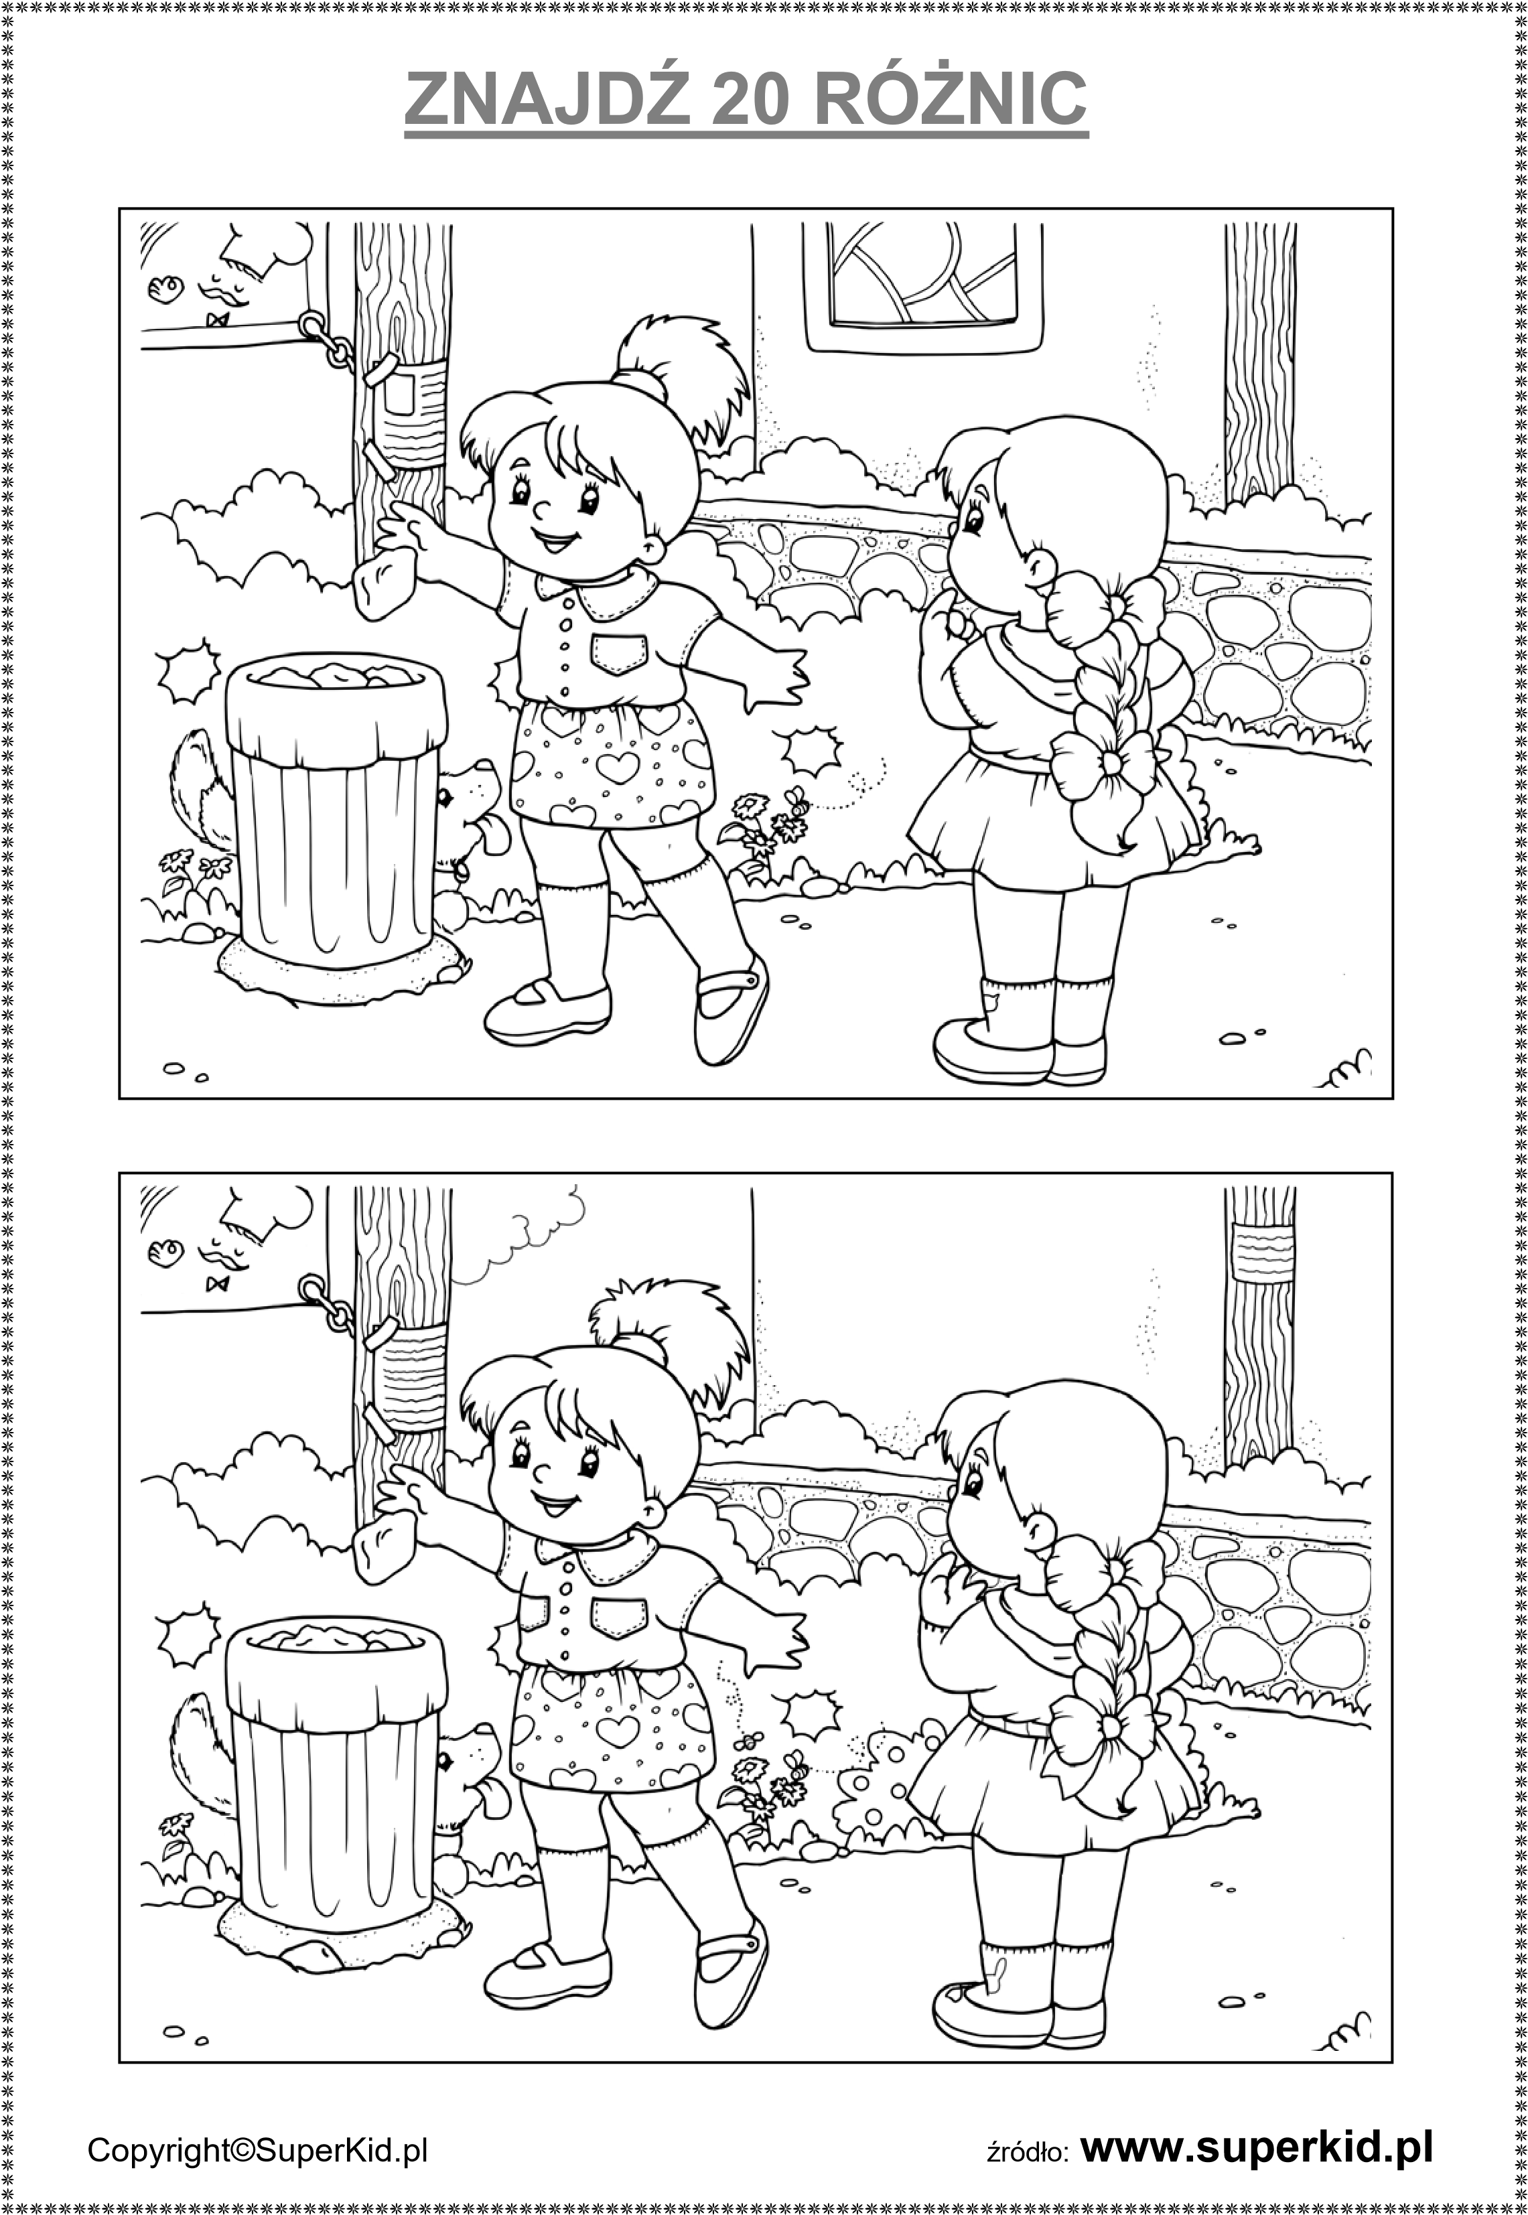
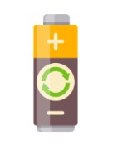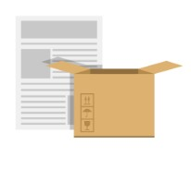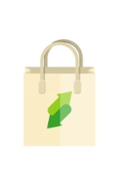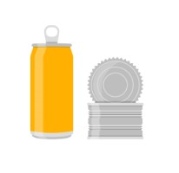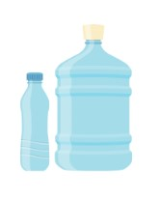 3. Zaprojektuj własną ekologiczną torbę na zakupy.

4. „Segregowanie śmieci” – gra dydaktyczna. Kostkę do gry oklejamy kolorowym papierem (takie kolory jak kosze na śmieci do segregowania). Dziecko rzuca kostką i podaje kolor, tworzywa jakie wrzucamy do kubła
w takim kolorze oraz przykładowy odpad/śmieć pasujący.
zielony – szkło kolorowe
niebieski – papier
biały – białe szkło
czerwony – metal
żółty – plastik
brązowy – bioodpady.

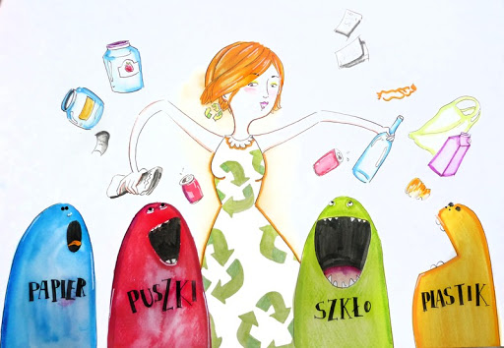

5. Pomóż śmieciarce dotrzeć do kosza na śmieci.
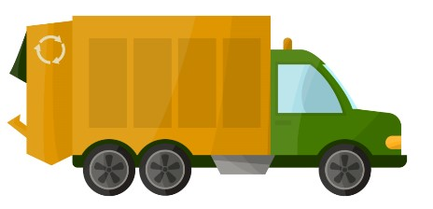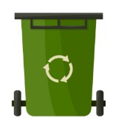

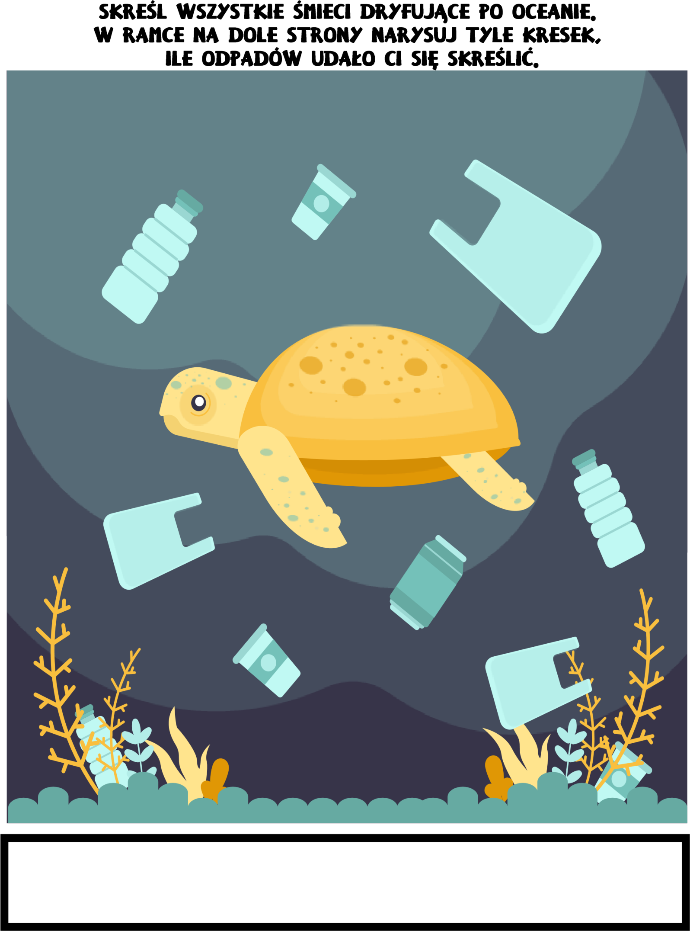

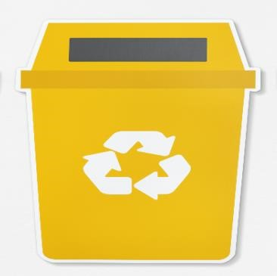

6. Zajęcia rozwijające kreatywność _ muzyczne.
Zabawy i zgadywanki.

Samemu lub z pomocą rodziców rozwiąż zadanie:
Jeżeli będziesz miał trudności z jakimś pytaniem, odpowiedzi znajdziesz w Internecie.
https://szaloneliczby.pl/quiz-dla-dzieci-instrumenty-muzyczne/

Naucz się słów i melodii piosenki:
https://www.youtube.com/watch?v=8W4_2FokVHU
Rozwiąż i pokoloruj poniższe zadanie:
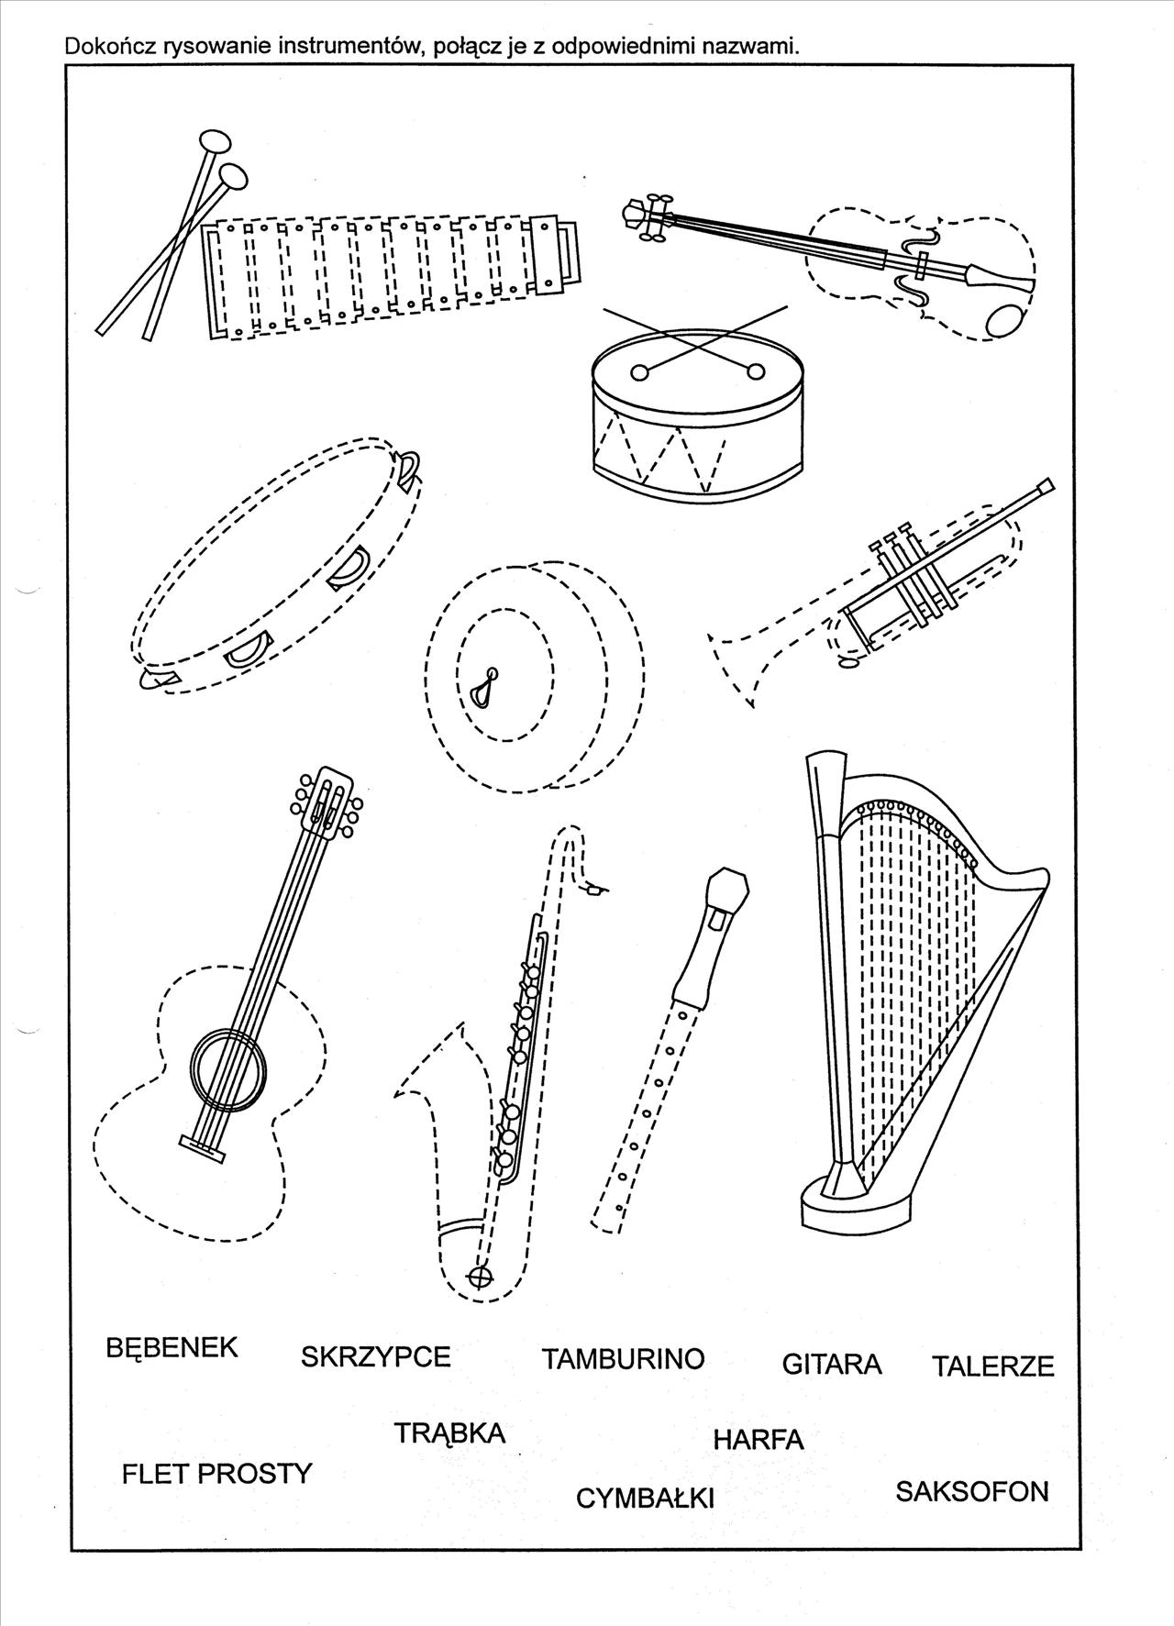
7. Zajęcia rozwijające kreatywność - techniczne.
Lepienie z plasteliny barwnych kwiatków, przekładanie na tekturową podkładkę.
Wyszukiwanie w czasopismach ubrań na wiosnę. Wycinanie nożyczkami i naklejanie na kartki.

